资源与环境工程学院收看党员教育片
2017年10月18日下午18：00-19：00，资环学院全体党员干部和积极分子在一教201开展了党员教育活动，学生党支部书记王玉平主持学习。
王老师首先向我们讲述了“6.24”茂县山体高位垮塌地质灾害和“8.8”九寨沟县 7.0级地震灾害发生后，在以习近平同志为核心的党中央坚强领导下，团结带领和组织广大党员干部迅速行动，在抢险救援一线做灾区群众的“主心骨”的事迹，随后给我们放映了《山谷中挺起不倒的脊梁》《为灾区群众撑起一片天》两部专题片。专题片真实记录和生动反映了灾区基层党组织和广大党员在抗灾救灾斗争中的先进事迹和崇高精神，是我们学习的榜样。
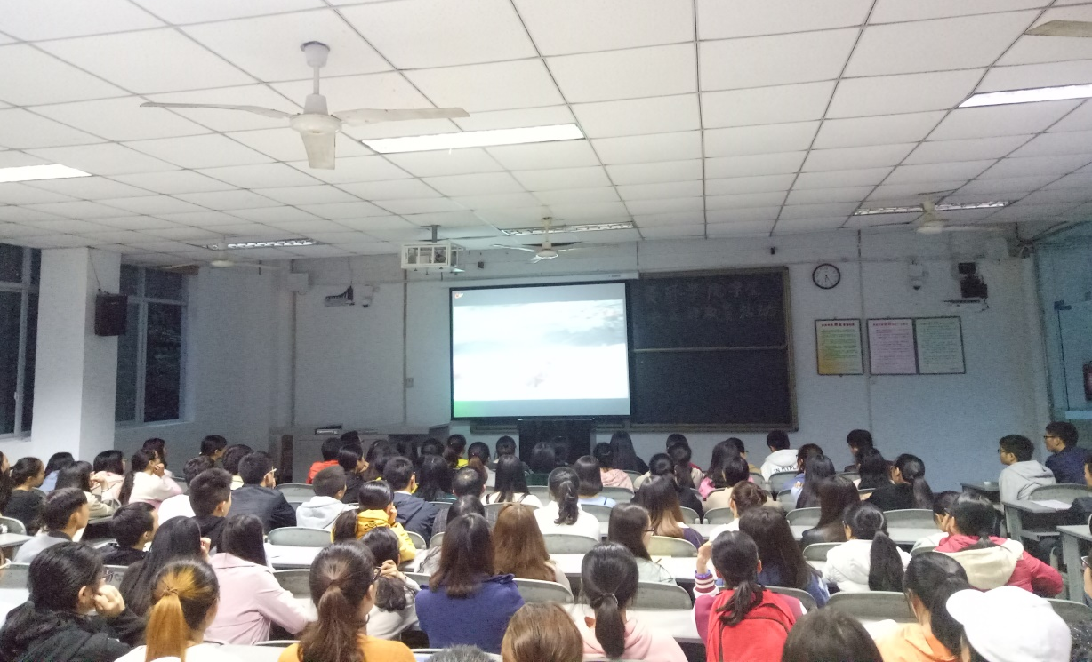
通过影片,我们看到了在茂县地质灾害和九寨沟地震灾害发生后，党员干部团结互助的不屈信念,看到了基层党员也能撑起一片希望的蓝天。观看专题片后，大家结合自身实际，就如何在平时学习中、生活中发挥党组织的战斗堡垒作用和党员先锋模范作用进行了积极的讨论发言。纷纷表示，要向标兵致敬，坚守共产党员理想信念,起好党员先锋模范带头作用，时刻把人民群众的利益放在前面,认真履职尽责。
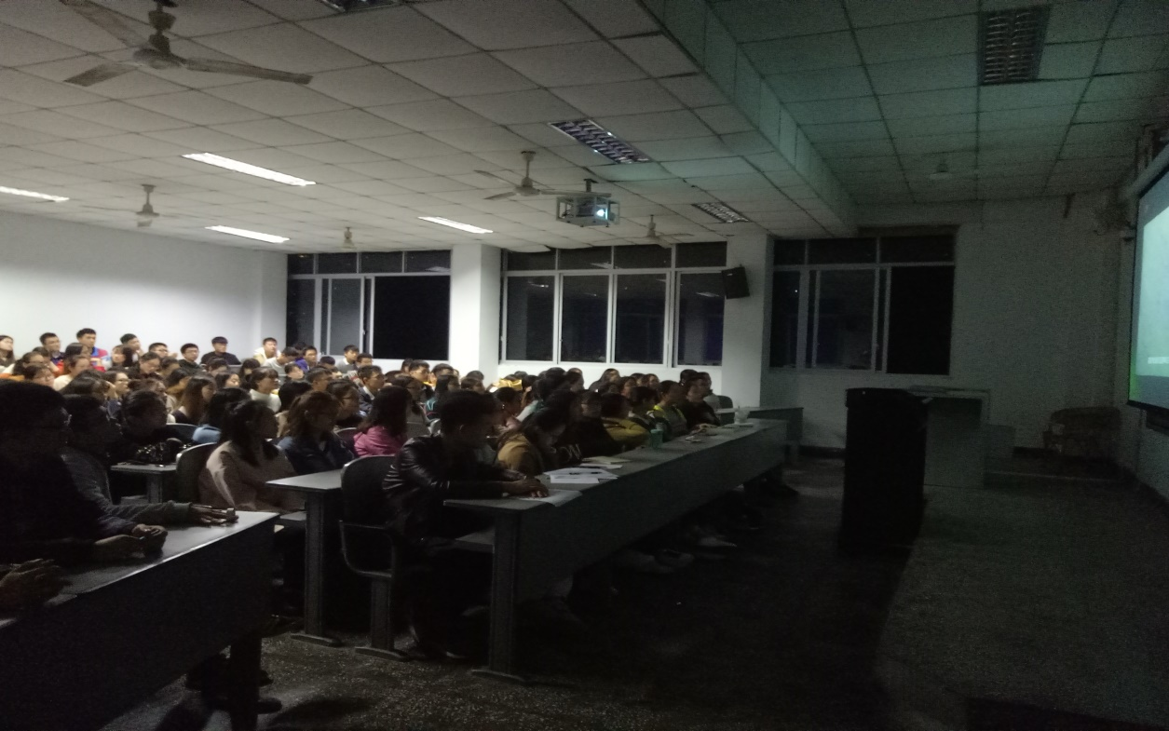

资源与环境工程学院党总支
2017年10月18日

